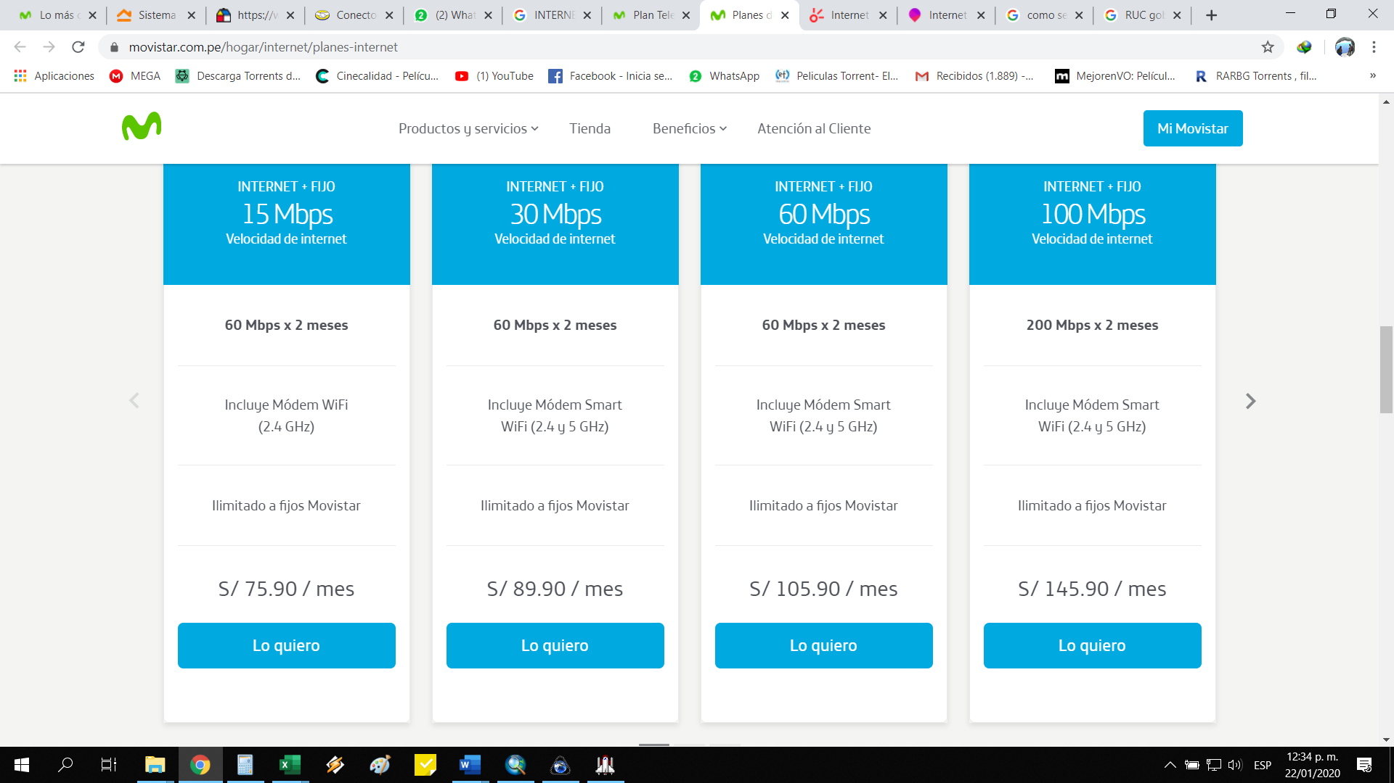**COTIZACIÓN DE INTERNET A DICIEMBRE DEL 2019**